【课程名称】Labview卓越工程师项目实战培训
【时间地点】 5天
【联系方式】
【培训费用】培训费16800元/人
【培训对象】
企业从事机电设计、维修、改造的电气工程师和管理人员；自动化设备（生产一线）的操控人员和技术人员；大职专院校从事自动化领域教学的教师等。
【培训目标】
通过Labview 平台的实践学习，让涉及 Labview 设计的测试及设备工程师了解 Labview的功能和主要应用模块，掌握 Labview 应用模块的使用和编程方法，可以利用 Labview 搭建自动化测试系统。
掌握虚拟仪器新技术在现代工业生产中的应用；掌握虚拟仪器整体项目解决方法的搭建方法；掌握常用单进程、多进程、状态机、生产者消费者等编程组织结构；能够快速有效的开发出功能完善、界面友好的软件；实现采集硬件的简单化，而软件功能的多元化，进而提高、优化设备的利用率，实现缩减成本、提高生产制造效率；
【讲师介绍】杨老师，毕业于中南大学
国内大型公司技术顾问，LabVIEW资深专家，熟练掌握LabVIEW开发和调试，有多行业实际的大、中小型测控软件开发经验。熟悉虚拟仪器设计以及硬件系统、熟悉NI板卡及其实时操作系统的使用，具有LabVIEW多年编程工作经验，主要知识技能：DAQ数据采集、仪器仪表通信及控制、了解并熟悉多种通信协议（ Modbus、OPC、RS232/484/422、CAN/LIN、GPIB、488.2、TCP/IP、WebSockets…）、面向对象编程，操作者框架、各种PLC通信、多种数据库Access SQLServer SQLite MySQL Oracle、多种协议MES系统，熟悉运动控制卡，视觉图像处理，高级UI设计，可熟练使用LabVIEW进行软件编程和界面设计。以及各品牌PLC程序开发、HMI触摸屏、单片机编程、伺服系统电机等工作经验。掌握相关专业技能，较强的电气设计开发能力。
【服务客户】
太原卫星发射中心、北方信息中国兵器、航空动力南京机电、东部战区五十五所、交通大学热能研究院、一汽大众奥迪、南京航空航天大学、南京农业大学、南京工业大学、重庆邮电大学、长江大学、汇川技术、法雷奥汽车、霍尼韦尔、博世汽车、康尼机电、大疆、时代能源…
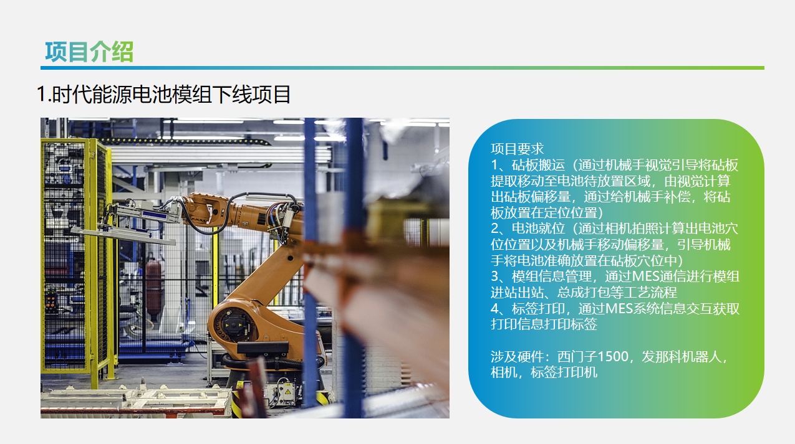

【培训大纲】（注：大纲仅供参考，因内容较多，实际培训内容会根据学员水平和课堂掌握情况做调整）
第一章 | Labview基础
1.1 | Labview介绍
1.2 | Labview控件
1.3 | Labview函数
1.4 | Labview数据类型
1.5 | Labview程序结构
1.6 | Labview项目文件及VI组织
1.7 | Labview调试生成安装文件
1.8 | Labview案例—模拟阀门压力检测系统
第二章 | Labview常用工具模块
2.1 | 引用/属性节点/调用节点
2.2 | 图形/图片显示控件及函数
2.3 | 波形图/波形图表/XY图
2.4 | 对话框/错误处理
2.5 | 菜单/光标状态/及时帮助
2.6 | 列表/多列列表框/表格/树状控件
2.7 | 文件IO/电子表格CSV/文本文件/二进制/XML/ini/TDMS/自定义文件格式
2.8 | 应用程序控制
2.9 | Labview案例—文件管理系统
第三章 | Labview入门软件框架
3.1 | 标准状态机
3.2 | 主从设计模式
3.3 | 通知广播框架模式
3.4 | 队列消息处理器模式
3.5 | 生产者消费者队列消息框架
3.6 | Labview案例—标准生产者消费者消息队列框架
第四章 | NI DAQ数据采集
4.1 | 数据采集基本原理
4.2 | 数据采集设备选型分类
4.3 | NI Max安装介绍
4.4 | 模拟量信号采集
4.5 | 数字量信号采集
4.6 | 计数器/脉冲信号采集
4.7 | 模拟量信号输出
4.8 | 数字量信号输出
4.9 | 计数器/脉冲信号输出
4.10 | 数据分析/滤波/处理/存储
4.11 | Labview案例—发电机性能测试系统
第五章 | Labview硬件通信与仪器控制
5.1 | Labview串口通信
5.2 | Labview网口通信TCP
5.3 | Labview网口通信UDP
5.4 | Labview仪器通信GPIB
5.5 | LabviewModbus通信
5.6 | Labview案例—串口助手
第六章 | Labview软件框架
6.1 | Labview框架介绍
6.2 | Labview框架设计方式
6.3 | Labview多线程同步数据采集处理框架
6.4 | Labview案例—DAQ同步数据采集处理
第七章 | Labview软件功能设置开发
7.1 | Labview菜单
7.2 | Labview按钮菜单
7.3 | Labview用户登录
7.4 | Labview用户管理
7.5 | Labview参数设置
7.6 | Labview软件设置
7.7 | Labview通信设置
7.8 | Labview型号编辑
7.9 | Labview用户帮助
7.10 | Labview用户管理
第八章 | Labview软件模块及流程开发
8.1 | Labview测试流程
8.2 | Labview数据采集模块
8.3 | Labview主程序模块
8.4 | Labview事件处理模块
8.5 | Labview仪器通信模块
8.6 | Labview子程序处理模块
项目：Labview油泵压力特性测试进阶

附件：LabVIEW项目实战培训报名表
经研究, 我单位选派下列同志参加学习：(加盖单位公章)
单 位 名 称

联 系 人 |  |  | 电 话 |  | 传 真
姓 名 | 性别 | 职务 |  | 电 话 | 第几期 | 地点
工作中遇到的问题
注：本课程可做内训，我们可根据您的需求，提供极具针对性的培训方案，此表复制有效。

